Pepparrotskött
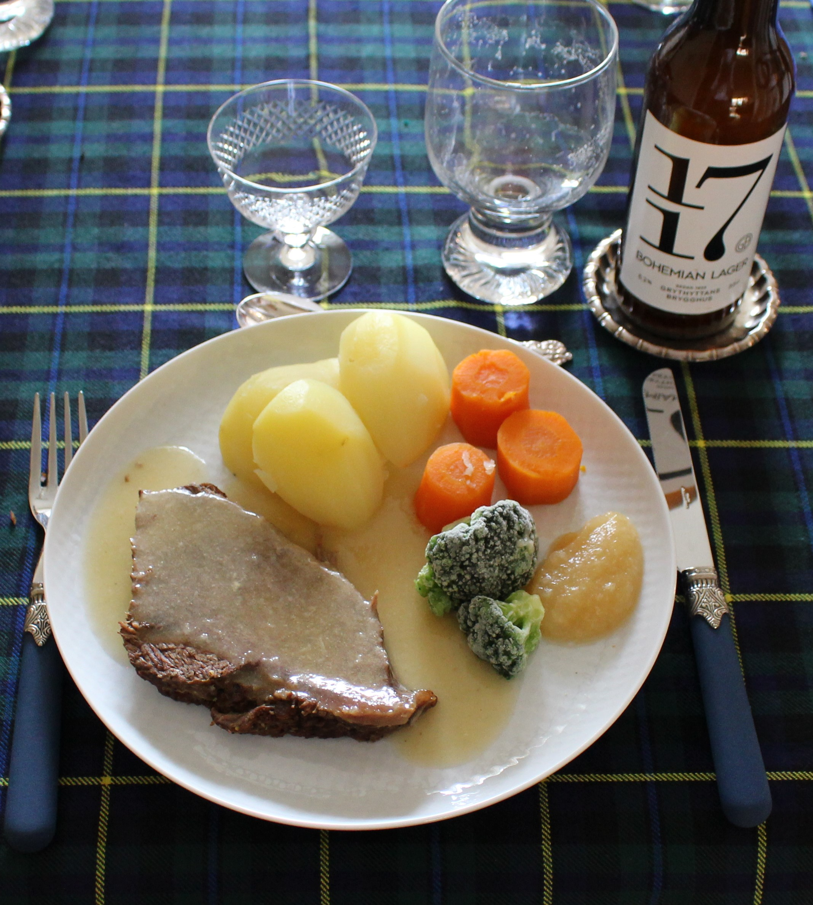

Antal portioner 5
Till kokning.

1,5 kg. fransyska ( högrev går också bra )
tag till varje liter vatten 1 msk salt
1 st. morot
½ palsternacka
1 st. liten bit rotselleri
1 st. purjolök eller 1 st. gul lök

Sås.

1 msk smör
2 msk vetemjöl eller (maizena).
Ca 5 dl av köttbuljongen
2-3 msk riven pepparrot
Salt, vitpeppar

Fortsättning sidan 2

Sidan 2
Gör så här

Spola av köttet med kallt vatten. Lägg det i en kastrull och
Häll på så mycket vatten att det precis täcker köttet.
Låt det koka upp och skumma väl. Till sätt rotsakerna skurna
i stora bitar. Låt det koka tills det är mört 1½ - 2 timmar.
Låt det inte koka för länge då blir det torrt och smaklöst.
När ca 15 minuter återstår av kokningen lägg i de grönsaker
du vill ha till, broccoli, morötter, palsternacka, rotselleri.

Sås: Sila buljongen, och låt koka upp. Avred med snabbmaizena
och låt koka ett par minuter. Smak sätt med pepparrot,
vitpeppar ev. salt.

Äpplemos med vinäger och pepparrot:
Blanda 2 dl. äpplemos med 1 tsk vinäger och pepparrot.
Serveras med potatis, morötter och broccoli.

